政府采购

招 标 文 件

采购执行单号： HH2020004

项目编号：20A0163

项目名称： 兰苑七舍家具更换

采 购 人：四川外国语大学

二〇二〇年四月

目 录
第一篇 投标邀请书 - 3 -
一、招标项目内容 - 3 -
二、资金来源 - 3 -
三、投标人资格要求 - 3 -
四、投标、开标有关说明 - 3 -
五、投标保证金 - 6 -
六、采购项目需落实的政府采购政策 - 6 -
七、投标有关规定 - 7 -
八、投标样品 - 7 -
九、联系方式 - 8 -
十、疫情防控期间学校招投标现场要求： - 8 -
第二篇 项目技术规格、数量及质量要求 - 10 -
一、招标项目一览表 - 10 -
一、详细参数要求 - 10 -
第三篇 项目商务要求 - 19 -
※一、交货期、交货地点及验收方式 - 19 -
二、报价要求 - 19 -
三、质量保证及售后服务 - 19 -
※四、付款方式 - 20 -
五、知识产权 - 20 -
六、培训 - 20 -
七、其他商务要求内容 - 20 -
第四篇 资格审查及评标办法 - 22 -
一、资格审查 - 22 -
二、评标方法 - 22 -
三、评标标准 - 24 -
四、无效投标条款 - 27 -
五、废标条款 - 28 -
第五篇 投标人须知 - 29 -
一、投标人 - 29 -
二、招标文件 - 29 -
三、投标文件 - 29 -
四、开标 - 31 -
五、评标 - 32 -
六、定标 - 32 -
七、中标通知书 - 32 -
八、询问、质疑和投诉 - 32 -
九、采购代理服务费 - 34 -
十、交易服务费 - 34 -
十一、签订合同 - 34 -
十二、政府采购信用融资 - 35 -
第六篇 合同主要条款和格式合同（样本） - 36 -
一、合同主要条款 - 36 -
二、政府采购合同（格式） - 39 -
第七篇 投标文件格式 - 41 -
一、经济文件 - 42 -
二、技术文件 - 44 -
三、商务文件 - 47 -
四、其他 - 50 -
五、资格文件 - 55 -

第一篇 投标邀请书
四川外国语大学按照采购计划，对学校兰苑七舍家具更换项目进行公开招标，欢迎有资格的投标人参加投标。

一、招标项目内容
项目名称 | 最高限价  （万元） | 投标保证金  （万元） | 备注
兰苑七舍家具更换 | 93.28 | 1.86 | 投标产品必须为中国大陆境内生产

二、资金来源
学校设备费。

三、投标人资格要求
合格投标人应首先符合政府采购法第二十二条规定的基本条件。同时符合根据该项目特殊要求设置的特定资格条件（如果有）。
（一）基本资格条件
1.具有独立承担民事责任的能力；
2.具有良好的商业信誉和健全的财务会计制度；
3.具有履行合同所必需的设备和专业技术能力；
4.有依法缴纳税收和社会保障资金的良好记录；
5.参加政府采购活动前三年内，在经营活动中没有重大违法记录；
6.法律、行政法规规定的其他条件。
（二）特定资格条件
无。
（三）供应商须满足以下条件，其响应文件才被接受：
1.按时递交了响应文件；
2.按时报名、签到；
3.按时缴纳了磋商文件购买费及磋商保证金。
（四）磋商地点：四川外国语大学招投标会议室（资产楼3楼）
（五）提交响应文件截至时间：2020年5月9日 北京时间08:45-09:00。
（六）磋商开始时间：2020年5月9日 北京时间09:00。

四、投标、开标有关说明
（一）根据《重庆市财政局关于印发〈重庆市政府采购供应商注册及诚信管理暂行办法〉的通知》（渝财采购〔2015〕45号）规定，投标人应按要求进行注册，通过重庆市政府采购网（www.cqgp.gov.cn），登记加入“重庆市政府采购供应商库”。
（二）凡有意参加投标的投标人，请在重庆市政府采购网（www.cqgp.gov.cn）或四川外国语大学校园网（www.sisu.edu.cn）网上下载本项目招标文件以及图纸（如果有）、补遗（如果有）等开标前公布的所有项目资料，无论投标人下载与否，均视为已知晓所有招标内容。
1.报名时间：2020年4月26日- 4月30日北京时间09:00-11:00，15:00-17:00；(节假日除外)
2.保证金及文件购买费缴纳时间：2020年4月26日-4月30日。
采购文件售价：300元。
3.报名方式：报名时间内将报名资料扫描件发送邮箱（QQ: 16991353）。
报名资料包含：(1)该项目报名委托书或授权函(格式自拟)，请注明该项目编号及名称并加盖公司公章。(2)投标报名登记表(见附表)，请完善登记表内容后打印并加盖公司公章。

投标报名登记表

投标公司全称：

投标项目名称：

投标项目编号：

投标公司联系人姓名：

投标公司联系人电话(手机)：

投标公司开户银行全称：

投标公司开户银行账号：

投标公司开户银行行号：

纳税人识别号：
QQ邮箱(便于电子发票发放)：
投标公司全称： (公章)
日期： 年 月 日

注：请贵公司用公司基本账户给学校转账。
保证金及文本费，请分别打款，打款时请注明项目名称(可简写)。
请严格按照招标文件要求，按时缴纳保证金及文本费。
保证金及文本费以到账时间为准，投标人请自行考虑汇入时间风险，如同城汇入、异地汇入、跨行汇入的时间要求。
（未按规定时间缴款的视为无效报名，感谢配合！）

四川外国语大学银行账户信息
竞标人须以投标公司基本账户向指定银行缴纳保证金及文本费。

户名：四川外国语大学
开户行：工行重庆分行童家桥支行
账号：3100024609026402214
行号：102653001161
组织机构代码：45040170-9
纳税人识别号：125000004504017097
备注：报名资料请务必在报名时间内填写完整并发送邮箱(QQ:16991353)。

五、投标保证金
1．竞标人须在学校招投标采购办公室现场登记并领取“缴款通知”。
2．竞标人须以投标公司基本账户向指定银行缴纳文本费与保证金。
户名：四川外国语大学
开户行：工行重庆分行童家桥支行
帐号：3100024609026402214
行号：102653001161
组织机构代码：45040170-9
纳税人识别号：125000004504017097
3．竞标人须严格按采购文件要求，按时缴纳文本费与保证金。
4．竞标人须按“缴款通知”要求缴纳文本费与保证金并分别注明详细信息。
5．招采办在采购项目报名截止后，以OA方式向计财处提交“报名情况表”。并电话通知计财处。
6．计财处在收到“报名情况表”后一个工作日内，以OA方式向招采办反馈“报名情况表”上各竞标人费用到账情况，并开据文本费收据。
7．未中标人的投标保证金由计划财务处依据招采办提供的退款名单退还至竞标人基本账户，不再另行开具收据。
8．中标人的投标保证金收据由计财处于合同签订后开具，可在招采办领取。
9.投标保证金和履约保证金均不计利息。参加本项目投标的一切费用均由竞标人自理。发生以下情况之一者，投标保证金将不予退还。
A、竞标人在投标截止日期后，确定中标人以前撤回其投标；
B、竞标人在投标截止日期后，对投标文件作实质性修改；
C、竞标人提供了虚假文件后被核实的；
D、投标书不按要求封装的；
E、竞标人被通知中标后，不按规定的时间或拒绝按中标状态签订合同（即不按中标时规定的技术条件、供货范围、商务条件和价格等签订合同）。

六、采购项目需落实的政府采购政策
（一）按照<财政部 国家发展改革委关于印发《节能产品政府采购实施意见》的通知>（财库【2004】185号）、<财政部 国家环保总局联合印发《关于环境标志产品政府采购实施的意见》>（财库【2006】90号）的规定，落实国家节能环保政策。
（二）按照<财政部 工业和信息化部关于印发《政府采购促进中小企业发展暂行办法》的通知>（财库〔2011〕181号）的规定，落实促进中小企业发展政策。
（三）按照<财政部、司法部关于政府采购支持监狱企业发展有关问题的通知>（财库〔2014〕68号）的规定，落实支持监狱企业发展政策。
（四）按照《三部门联合发布关于促进残疾人就业政府采购政策的通知》（财库〔2017〕 141号）的规定，落实支持残疾人福利性单位发展政策。

七、投标有关规定
（一）单位负责人为同一人或者存在直接控股、管理关系的不同投标人，不得参加同一合同项（分包）下的政府采购活动。
（二）为采购项目提供整体设计、规范编制或者项目管理、监理、检测等服务的投标人，不得再参加该采购项目的其他采购活动。
（三）本项目若有补遗文件一律在重庆市政府采购网（http://www.cqgp.gov.cn）上发布，请各投标人注意下载或到采购代理机构领取；无论投标人下载或领取与否，均视同投标人已知晓本项目补遗文件的内容。
（四）超过投标截止时间递交的投标文件，恕不接收。
（五）投标费用：无论投标结果如何，投标人参与本项目投标的所有费用均应由投标人自行承担。
（六）本项目不接受联合体参与投标。
（七）按照《财政部关于在政府采购活动中查询及使用信用记录有关问题的通知》财库〔2016〕125号，投标人列入失信被执行人、重大税收违法案件当事人名单、政府采购严重违法失信行为记录名单及其他不符合《中华人民共和国政府采购法》第二十二条规定条件的投标人，将拒绝其参与政府采购活动。

八、投标样品
（一）样品提交内容：
1.两人位中上走梯公寓床样品1套(含铺板、衣柜、书架、书桌、椅子、床架)；
2.立柱小样1根（200mm长）；
3.前床厅小样1根（200mm长）；
4.后床厅小样1根（200mm长）；
5.床厅护栏 1个；
6.抽屉抽面一块；
7.衣柜大、小门板各一块；
8.床档头 1个。
投标样品中不得出现生产厂家名称、标志或其他能证明投标人名称的字样、痕迹等，样品所有部件均不能采用3D打印，所提供的样品必须与投标人投标文件响应的技术文件符合，否则视为无效投标。
（二）样品提交时间：2020年5月6日-2020年5月7日 北京时间：09:00-11:00，15:00-17:00，超过时间不再接受样品。
（三）样品提交：地点 资产管理处。接收样品联系人：黄勇，电话：18680898216
（四）样品退还：采购活动结束后，退还未中标人提供的样品；中标人提供的样品，按照招标文件的规定进行保管、封存，并作为履约验收的参考。

九、联系方式
（一）采购人：四川外国语大学
联系人：唐渝苗
电 话：13668088026
地 址：重庆市沙坪坝区烈士墓壮志路33号

（二）采购代理机构：四川外国语大学
联系人：吕老师
邮 编：400031
电 话：023-65385008
地 址：重庆市沙坪坝区烈士墓壮志路33号

十、疫情防控期间学校招投标现场要求：
（1）参与项目现场采购活动各方，进入我校时需提前扫描注册渝康码，并出示社区开具的健康证明；
（2）武汉市返渝人员，湖北省武汉市外其他地区返渝人员，除湖北省其他返渝人员，与武汉市、湖北省人员有密切接触人员，与疾控中心确诊着有密切接触人员重庆本地居民有可疑症状人员，或体温超过37.2℃的，有疫情接触史且医学观察未满14天的，不得进入我校；
（3）参与采购活动人员需配合做好体温测试及相关检查登记，无异常情况方可入校，进场人员需全程按要求佩带口罩，间隔1.5米入座，并自觉做好相关防护措施，投标人仅限派1人进入我校，开标完成后，立即离开，不得逗留；
（4）疫情防控承诺书(见附页)需提前填写并打印，单独保存，进校后统一交至开标室工作人员处。
（5）其他未尽事宜按现场要求执行。

疫情防控承诺书

本单位____________________承诺严格落实党中央、国务院以及重庆市政府相关工作部署，遵守《中华人民共和国传染病防治法》及《关于进一步加强重庆主城九区新型冠状病毒感染的肺炎疫情防控工作的紧急通知》相关要求。本单位于 年 月 日参加_________________ 项目的开标（拍卖）活动。本单位承诺在开标（拍卖）过程中做到以下几点：
1．参与投标（竞买）人员积极配合交易场所工作人员进行体温检测和人员信息登记。不符合防控管理要求的人员，不进入开标（拍卖）场所。
2．参加投标（竞买）人员自觉做好个人防护，全程佩戴口罩，听从交易场所工作人员的引导。
3．本单位所派投标（竞买）人员（姓名），（身份证号码），（联系电话），在 （省、市）居住，无疫情接触史、身体健康。
4．本单位保证做好投标（竞买）前期的各项准备工作，提前到达开标（竞买）区域，避免因工作疏忽导致时间拖延，造成人员聚集。
5．开标（竞买）活动结束后，本单位人员迅速离场，不在公共区域内停留。
6.如果所派人员出现疫情防控要求需留观、隔离的，由投标人自行负责，视为放弃派员参加。
承诺人（公章）：
年 月 日

第二篇 项目技术规格、数量及质量要求

一、招标项目一览表

序号 | 品名 | 规格材质要求 | 数量 | 备注
1 | 兰苑七舍家具更换 | 详见参数要求 | 352位 | 包含走梯176组

一、详细参数要求

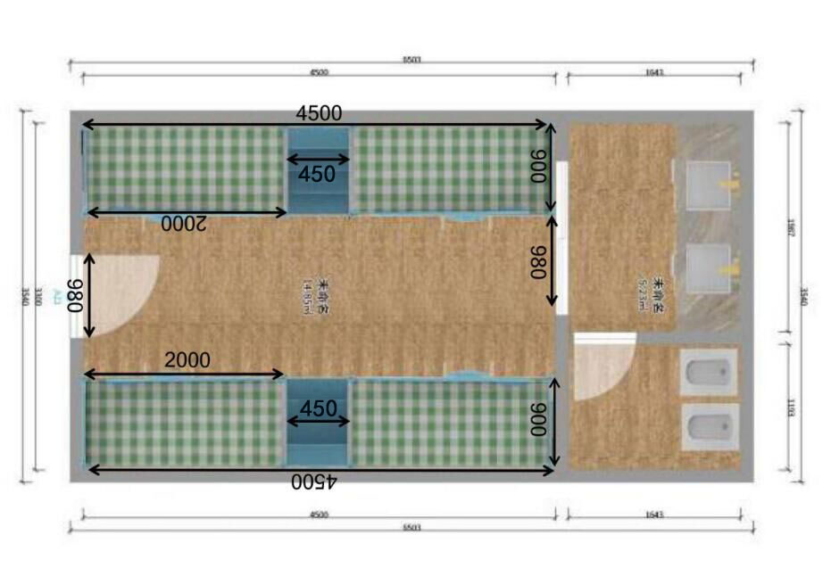
平面布置示意图
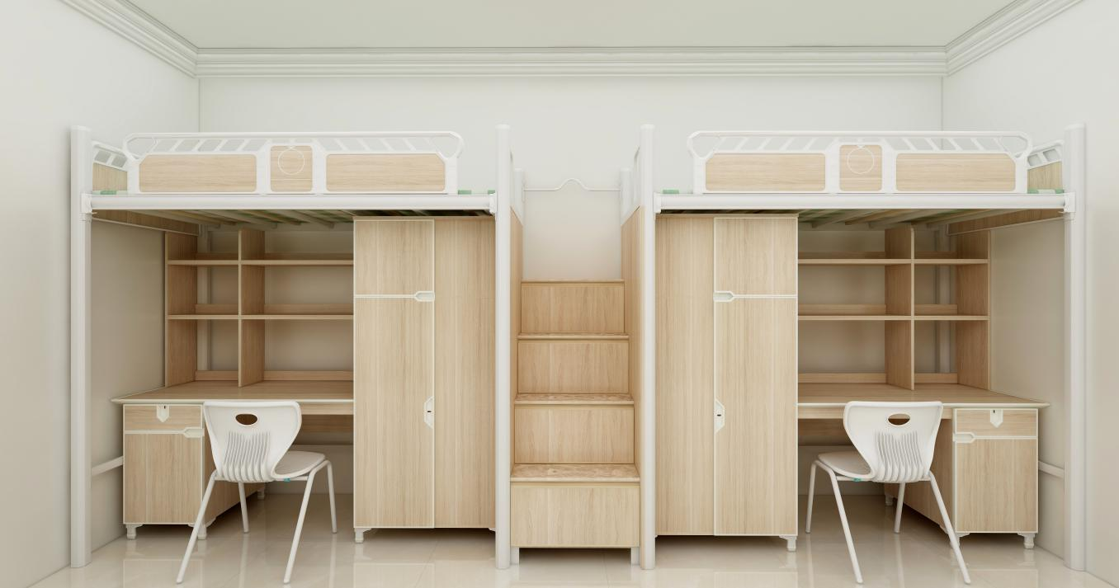
款式参考图（具体材质详见技术资料）

技 术 资 料
规格：2000*900*2100mm（可根据房间实际尺寸适当调整走梯宽度）
- 钢制部分
※1立柱：外形规格为65mm×65mm管材厚度1.1mm，管材采用优质带钢，经轧压线辊压成型，高频焊接成闭口型材管，管材截面形状为外圆内方，前方圆弧为R17mm，与床厅连接面宽度为45mm（如图示）；立柱上下均采用优质PP塑料的静音内塞。
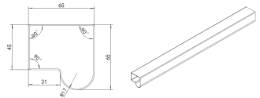
立柱示意图

※2、前床厅：外形规格为80mm*30mm管材厚度1.1mm，管材采用优质带钢，经轧压线辊压成型，高频焊接成闭口型材管。
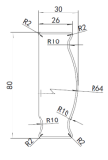
前床厅示意图
3、后床厅：外形规格为70mm×30mm管材厚度1.0mm，管材采用优质带钢，经轧压线辊压成型，高频焊接成闭口型材管。
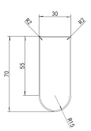
后床厅示意图
4、床卡式连接件：采用优质钢板经冲压一次成型，厚度2mm，成型后外形规格为190（±1）X30（±1） mm×30（±1） mm×2（±0.2）mm。
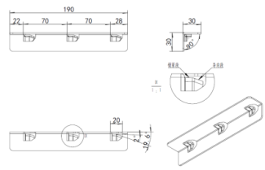
连接件示意图
※5、立柱档头：770（±2）mm*390（±2）mm*30（±2）mm,基材采用E1级环保中密度饰面板四周整体一次成型PP塑料注塑嵌边，采用大型注塑设备最新气辅成型技术整体一次成型，确保护栏强度与刚性且四周无任何接缝及刃口，档头上方采用全PP塑料材质镂空设计，两端设有可移动充电式LED夜晚阅读灯安装位置，避免深夜学习影响其他学生休眠。
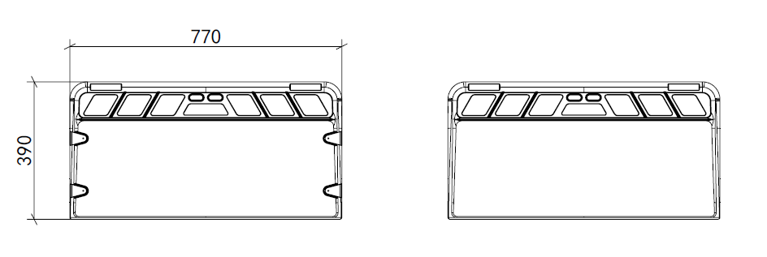
档头示意图
6、后下拉杆/立柱下拉换：采用40mm*15mm*1.0mm矩形管。
※7、床厅护栏：护栏采用整体式，整体外规尺寸为1860（±5）mm*300（±5）mm*30（±2）mm,基材采用E1级环保中密度饰面板四周整体一次成型PP塑料注塑嵌边，采用大型注塑设备最新气辅成型技术整体一次成型，确保护栏强度与刚性且四周无任何接缝及刃口护栏外形设计符合人体工程学，下方整体封蔽式设计可保护使用者的隐私，中间区域可设置学校校徽及学生信息等内容。上方采用全PP塑料材质镂空设计，两端设计整体成型的拉手，为达到学生频繁使用此处的安全防护考虑此拉手部位必须为整体成型，不能做成分体合装或抽槽等对人体有危害的设计方式。护栏后方一端安装可拆卸式储物盒，储物盒设计可放置学生随身小物品。
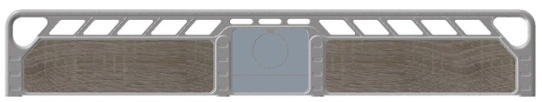
护栏示意图
8、床换：(30/15mm)*30mm*0.9mm 的梯形管，裸管壁厚为0.9mm。床换两端设置卡槽，具有防止床换松动、掉落等功能。
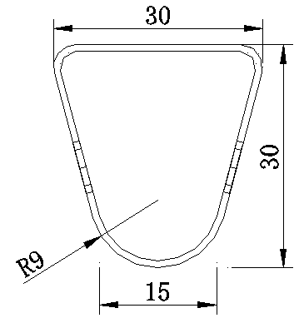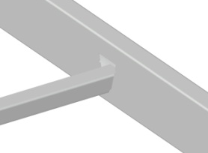
床换示意图
9、防潮脚卡：防潮脚架立柱管采用优质钢管，下方采用优质PP塑料内外塞，内外塞高度30mm，脚垫整体高度95mm。
10、走梯钢架：采用30mm×20mm×1.2mm矩形管及20mm×20mm×1.2mm方管。
11、铺板：采用12mm厚环保实木铺板，双面光，带加强筋，干燥处理。
※投标单位提供2017年以来省（直辖市）级及以上国家检测机构的委托抽样“钢木（钢塑）公寓床”合格检测报告的（检测内容包含：木质件甲醛释放量≤0.5mg/L、木质件封边处理合格、塑料件外观合格、金属喷漆（塑）涂层附着力合格、金属喷漆（塑）涂层耐腐蚀性合格、金属喷漆（塑）涂层冲击强度合格 等检测项目）
二、床下木质部分技术参数
- 衣柜
规格：740L*760/600W*1710Hmm
a、衣柜主材采用15mm厚度的E1级环保实木颗粒三聚氰胺板制作。每个衣柜分为上下两层设计，下层有配直径19mm的不锈钢挂衣杆及隔板。
※b、衣柜门板采用15mm厚度的环保E1级三聚氰胺饰面板制作，密度板基材，采用高新技术一次模压注塑成型，四周边部一次注塑成型且无接缝，自带内凹式整体成型拉手设计且拉手在门板正面的边角部，开启关闭着力点指向明确，免额外明拉手设计，减少外凸明拉手对使用者带来的意外伤害，门板铰链安装位置采用高新技术一次模压注塑成型杯孔，安装螺丝握钉力大大加强，解决了以往安装螺丝握钉力不强，杜绝铰链易脱落的现象，减少维修率。衣柜大门板带内凹成型明锁空间位置，解决了外凸明锁对人体的伤害，对穿一次注塑成型锁孔设计，使门板在闭合时不与木板基材发生摩擦，增加使用寿命。采用注塑封边使整个产品更具立体感和人性化设计。表面耐磨，耐污抗老化，耐碰撞等诸多优点。
上门板（带内藏式明锁暗挂）规格：395（±2）L*395（±2）W*15（±1）mm
※提供2017年以来省（直辖市）级及以上国家检测机构的委托抽样“自带拉手一次性注塑成型封边衣柜小门板”合格检测报告（检测项目必须包含：甲醛释放量≤0.5mg/L、8 项可迁移元素）
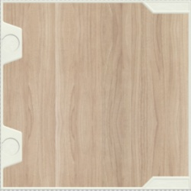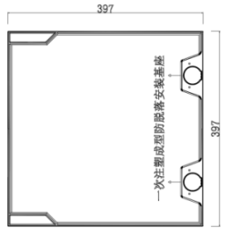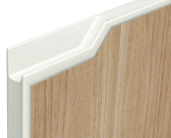
上门板示意图 拉手示意图
下门板（带内藏式明锁暗挂）规格：1195（±2）L*395（±2）W*15（±1）mm、
※提供2017年以来省（直辖市）级及以上国家检测机构的委托抽样“自带拉手一次性注塑成型封边工艺衣柜大门板”合格检测报告（检测项目必须包含：甲醛释放量≤0.5mg/L、8 项可迁移元素）
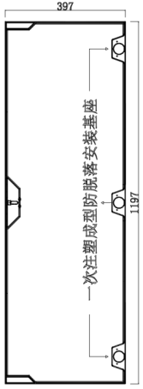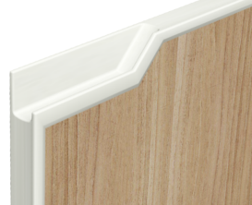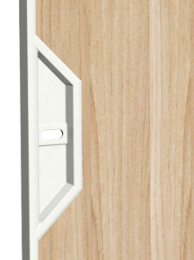
下门板示意图拉 拉手示意图 锁孔示意图
2、学习桌
a、学习桌主材采用15mm厚度的E1级环保实木颗粒三聚氰胺板制作。
※b、桌面规格：1210（±2）*600（±2）*25（±1）mm，桌面板采用25mm（±1）厚度的环保E1级三聚氰胺饰面板制作，密度板基材，采用高新技术一次模压注塑成型，四周边部一次注塑成型且无接缝，前后端设计为符合人体工程学的舒适45°倒斜边，防止桌面板与使用者下半身发生磕碰。注塑产品外形美观人性化设计使用更舒适，增加产品使用寿命。★提供2017年以来省（直辖市）级及以上国家检测机构的委托抽样“一次性注塑成型塑料封边桌面”合格检测报告（检测项目必须包含：甲醛释放量≤0.5mg/L、8 项可迁移元素）
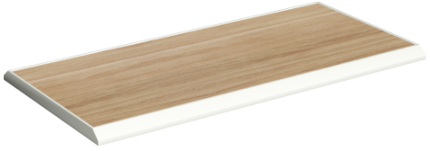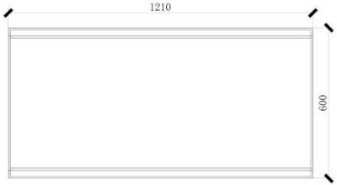
桌面示意图
※c、屉面板规格：145（±2）*395（±2）*15（±1）mm，学习桌屉面板采用15mm（±1）厚度的环保E1级三聚氰胺饰面板制作，密度板基材，采用高新技术一次模压注塑成型，四周边部一次注塑成型且无接缝，自带内凹式整体成型拉手设计且拉手在屉面板正面的边角部，开启关闭着力点指向明确，免额外明拉手设计，减少外凸明拉手对使用者带来的意外伤害，屉面板带内凹成型明锁空间位置，解决了外凸明锁对人体的伤害，对穿一次注塑成型锁孔设计，使屉面板在闭合时不与木板基材发生摩擦，增加使用寿命。
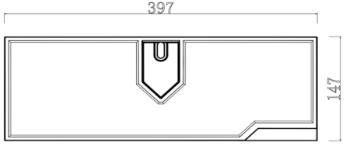
抽屉面板示意图 锁孔示意图
※d、小柜门板规格：480（±2）*395（±2）*15（±1）mm,学习桌小柜门板采用15（±1）mm厚度的环保E1级三聚氰胺饰面板制作，密度板基材，采用高新技术一次模压注塑成型，四周边部一次注塑成型且无接缝，自带内凹式整体成型拉手设计且拉手在门板正面的边角部，开启关闭着力点指向明确，免额外明拉手设计，减少外凸明拉手对
使用者带来的意外伤害，门板铰链安装位置采用高新技术一次模压注塑成型杯孔，安装螺丝握钉力大大加强，解决了以往安装螺丝握钉力不强，杜绝铰链易脱落的现象，减少维修率。

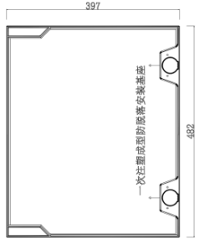
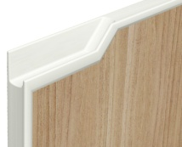
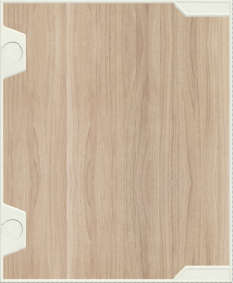
小柜门示意图 拉手示意图
e、学习桌书架主材采用15（±1）mm厚度的E1级环保实木颗粒三聚氰胺板制作，隔板采用25mm厚度的E1级环保实木颗粒三聚氰胺板制作，增强承重力。
3、中上走梯
规格：450L×860W×1380Hmm。走梯钢架：采用30mm×20mm×1.2mm矩形管及20mm×20mm×1.2mm方管。走梯整体材质采用15mm厚E1级环保实木颗粒三聚氰胺板。踩面安装铝合金防滑条，门板采用向翻式设计，后方带储物功能。
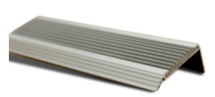
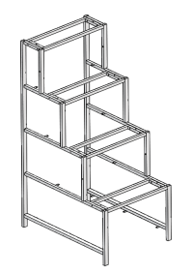 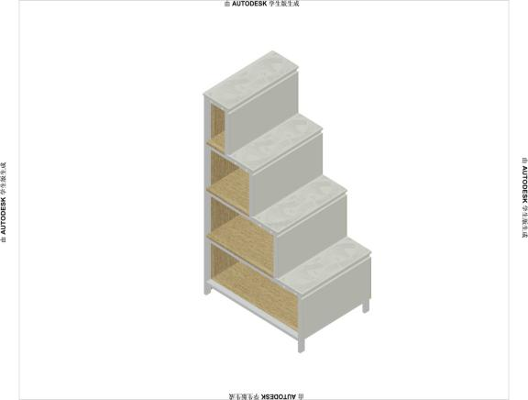 防滑条示意图
走梯示意图

三、单人椅
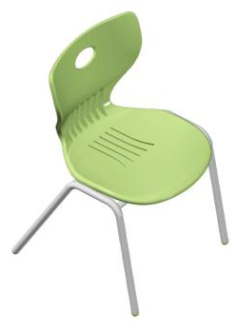
椅子规格：椅面：445*445mm,椅面离地高度为420mm
※（1）座板和背板：采用pp工程塑料板，一次成型（后背带7根或7根以上加强筋以保证椅子的强度），韧性好；椅子靠背受力后有不低于20°旋转后回复原位且不变形。后背带提手；座板带条形通气槽；
（2）连接方式：整个座板和钢架由卡槽相连，无螺钉设计。
（3）钢架脚￠22圆管，壁厚度为1.35mm。 拉换￠19圆管。工程塑料内塞 。
※投标单位提供2017年以来省（直辖市）级及以上国家检测机构的委托抽样“椅子”合格检测报告的（检测内容包含：坐面、椅背联合耐久性试验通过10万次冲压检测 等检测项目）

第三篇 项目商务要求

※一、交货期、交货地点及验收方式
（一）交货期
中标人应在接到采购人进场通知之日起30个日历日内完成交货并完成安装。未能如期保质、保量交货并完成安装调试至正常使用状态的，视为逾期交货。每逾期1日，按每天合同总价款的1‰计算支付违约金。累计逾期达15日，甲方有权单方解除合同。解除通知向乙方于合同中所留地址寄送第5日内视为送达，搬迁、拒收等一切理由的退件均不影响送达效力，并承担因此而给甲方造成的一切损失，包括甲方因此所产生的诉讼费、鉴定费、律师费、评估费等。
（二）交货地点
交货地点：四川外国语大学内。
（三）验收方式
本合同项下所有产品到货安装完成后乙方向甲方提交验收申请，由甲方组织验收,货物与合同约定相符，使用正常，经使用单位和验收小组确认验收合格的项目，由甲方资产管理处出具《验收纪要》和《验收报告》。验收时发现货物虽与合同约定相符，但验收时发现问题，若该问题不影响其正常使用，验收小组应在验收报告中提出整改意见，待乙方整改完毕后再对其进行验收，如整改两次仍存在问题，将确定为验收不合格。验收时发现货物与合同约定不一致的，或发现货物虽与合同约定相符，但验收时发现问题，若该问题已导致货物不能满足用户需求，验收小组应将验收结果定义为不合格。对于验收不合格产品乙方应当立即更换，由此产生的相应费用或损失由乙方自行承担，同时甲方有权追究乙方的违约责任。

二、报价要求
本次报价须为人民币报价，包含：产品费、辅材费、包装费、运输费、装卸费、搬运费、保险费、安装调试费、税费、培训费、售后服务费等其他所有费用。因中标人自身原因造成漏报、少报皆由其自行承担责任，采购人不再补偿。（若在搬运移动过程中造成标的物损毁灭失，由中标人承担）。

三、质量保证及售后服务
（一）产品质量保证期
※1.投标人应明确承诺：其投标产品自验收合格之日起，质量保证期达到10年。
2.投标产品属于国家规定“三包”范围的，其产品质量保证期不得低于“三包”规定。
3.投标人的质量保证期承诺优于国家“三包”规定的，按投标人实际承诺执行。
4.投标产品由制造商（指产品生产制造商，或其负责销售、售后服务机构，以下同）负责标准售后服务的，应当在投标文件中予以明确说明,并附制造商售后服务承诺。
（二）售后服务内容
1.投标人和制造商在质量保证期内应当为采购人提供以下技术支持和服务：
1.1电话咨询
中标人和制造商应当为采购人提供技术援助电话，解答采购人在使用中遇到的问题，及时为采购人提出解决问题的建议。
1.2现场响应
采购人遇到使用及技术问题，电话咨询不能解决的，中标人和制造商应在4小时内到达现场（远郊区8小时内到达现场）进行处理，确保产品正常工作；无法在8小时内解决的，应在24小时内提供备用产品，使采购人能够正常使用。
1.3技术升级
在质保期内，如果中标人和制造商的产品技术升级，供应商应及时通知采购人，如采购人有相应要求，中标人和制造商应对采购人购买的产品进行升级服务。
2.质保期外服务要求
2.1质量保证期过后，投标人和制造商应同样提供免费电话咨询服务，并应承诺提供产品上门维护服务。
2.2质量保证期过后，采购人需要继续由原投标人和制造商提供售后服务的，该投标人和制造商应以优惠价格提供售后服务。

※四、付款方式
（二）中标人按采购合同交货并安装调试完成，经验收合格后采购人出具项目验收报告。
（三）中标人向采购人开具合法发票，采购人凭采购合同、验收报告等材料，向中标人以转账方式支付合同总额的95%。
（四）验收合格1年后，产品无重大质量问题，采购人无息支付余下5%。

五、知识产权
采购人在中华人民共和国境内使用投标人提供的货物及服务时免受第三方提出的侵犯其专利权或其它知识产权的起诉。如果第三方提出侵权指控，中标人应承担由此而引起的一切法律责任和费用。

六、培训
投标人对其提供产品的使用和操作应尽培训义务。投标人应提供对采购人的基本免费培训，使采购人使用人员能够正常操作。

七、其他商务要求内容
（一）投标人必须在投标文件中对以上条款和服务承诺明确列出，承诺内容必须达到本篇及招标文件其他条款的要求。
（二）其他未尽事宜由供需双方在采购合同中详细约定。

第四篇 资格审查及评标办法

一、资格审查
依据政府采购相关法律法规规定，由采购人或采购代理机构对投标文件中的资格证明文件进行审查。资格审查资料表如下：
序号 | 检查因素 |  | 检查内容
1 | 投标人应符合的基本资格条件 | （1）具有独立承担民事责任的能力 | 投标人法人营业执照（副本）或事业单位法人证书（副本）或个体工商户营业执照或有效的自然人身份证明、组织机构代码证复印件（注）；  投标人法定代表人身份证明和法定代表人授权代表委托书。
1 | 投标人应符合的基本资格条件 | （2）具有良好的商业信誉和健全的财务会计制度 | 提供2018或2019年度财务状况报告（表）或其基本开户银行出具的资信证明复印件，本年度新成立或成立不满一年的组织和自然人无法提供财务状况报告（表）的，可提供银行出具的资信证明复印件。
1 | 投标人应符合的基本资格条件 | （3）具有履行合同所必需的设备和专业技术能力 | 投标人提供书面声明或相关证明材料（见格式文件）
1 | 投标人应符合的基本资格条件 | （4）有依法缴纳税收和社会保障金的良好记录 | 1.税务登记证（副本）复印件（注）  2.缴纳社会保障金的证明材料复印件（缴纳社会保障金的证明材料指：社会保险登记证（注）或缴纳社会保险的凭据（专用收据或社会保险缴纳清单））。  3.依法免税或不需要缴纳社会保障资金的投标人，应提供相应文件证明其依法免税或不需要缴纳社会保障资金。
1 | 投标人应符合的基本资格条件 | （5）参加政府采购活动前三年内，在经营活动中没有重大违法记录（注） | 1.投标人提供书面声明（见格式文件）；  2.采购人或采购代理机构将通过 “信用中国”网站(www.creditchina.gov.cn)、"中国政府采购网"(www.ccgp.gov.cn)等渠道查询投标人信用记录，对列入失信被执行人、重大税收违法案件当事人名单、政府采购严重违法失信行为记录名单的投标人将拒绝其参与政府采购活动。
1 | 投标人应符合的基本资格条件 | （6）法律、行政法规规定的其他条件
2 | 投标保证金 |  | 按照招标文件的规定提交投标保证金
注：
投标人按“五证合一”登记制度办理营业执照的，组织机构代码证、税务登记证（副本）和社会保险登记证以投标人所提供的营业执照（副本）复印件为准。
根据《中华人民共和国政府采购法实施条例》第十九条“参加政府采购活动前三年内，在经营活动中没有重大违法记录”中“重大违法记录”，是指投标人因违法经营受到刑事处罚或者责令停产停业、吊销许可证或者执照、较大数额罚款等行政处罚。行政处罚中“较大数额”的认定标准，由被执行人所在的省、自治区、直辖市人民政府制定，国务院有关部门规定了较大数额标准的，从其规定。

二、评标方法
本项目采用综合评分法进行评标。
综合评分法，是指投标文件满足招标文件全部实质性要求且按照评审因素的量化指标评审得分最高的投标人为中标候选人的评标方法。投标人总得分为价格、商务、技术等评定因素分别按照相应权重值计算分项得分后相加，满分为105分，其中：5分为政策性加分。
（一）符合性审查
评标委员会应当对符合资格的投标人的投标文件进行符合性审查，以确定其是否满足招标文件的实质性要求。符合性审查资料表如下：
序号 | 评审因素 |  | 评审标准
1 | 有效性审查 | 投标文件签署 | 投标文件上法定代表人或其授权代表人的签字齐全。
1 | 有效性审查 | 投标方案 | 只能有一个方案投标。
1 | 有效性审查 | 报价唯一 | 只能在预算金额和最高限价内报价，只能有一个有效报价，不得提交选择性报价。
2 | 完整性审查 | 投标文件份数 | 投标文件正、副本数量（含电子文档）符合招标文件要求。
2 | 完整性审查 | 投标文件内容 | 投标文件内容齐全、无遗漏。
3 | 投标有效期 | 投标文件内容 | 投标有效期为投标截止日期后九十天内
（二）澄清有关问题。对投标文件中含义不明确、同类问题表述不一致或者有明显文字和计算错误的内容，评标委员会可以书面形式（应当由评标委员会成员签字）要求投标人作出必要澄清、说明或者纠正。投标人的澄清、说明或者补正应当采用书面形式，由其法定代表人授权代表签字，其澄清的内容不得超出投标文件的范围或者改变投标文件的实质性内容。
（三）比较与评价。按招标文件中规定的评标方法和标准，对资格审查和符合性审查合格的投标文件进行商务和技术评估。
同一合同项（分包）下为单一品目或非单一品目核心产品品牌的货物采购招标中，提供相同品牌产品且通过资格审查、符合性审查的不同投标人参加的，按一家投标人计算，评审后得分最高的同品牌投标人获得中标人推荐资格；评审得分相同的，由采购人或者采购人委托评标委员会按照招标文件规定的方式确定一个投标人获得中标人推荐资格，招标文件未规定的采取随机抽取方式确定，其他同品牌投标人不作为中标候选人。
评标委员会各成员独立对每个有效投标人（通过资格审查、符合性审查的投标人）的投标文件进行评价、打分，然后由评标委员会对各成员打分情况进行核查及复核，个别成员对同一投标人同一评分项的打分偏离较大的，应对投标人的投标文件进行再次核对，确属打分有误的，应及时进行修正。
复核后，评标委员会汇总每个投标人每项评分因素的得分。
（四）推荐中标候选人名单。
按评审后得分由高到低的排列顺序推荐综合得分排名前三的投标人为本分包（项目）中标候选人，排名第一的为第一中标候选人。得分相同的，按投标报价由低到高顺序排列。得分且投标报价相同的并列。技术部分得分为0分的投标人，将失去成为中标候选人的资格。

三、评标标准
（一）评审因素
序号 | 评分因素  及权重 | 分值 | 评分标准 |  | 说明
1 | 投标报价  （35%） | 35 | 有效的投标报价中的最低价为评标基准价，按照下列公式计算每个投标人的投标价格得分。  投标报价得分＝（评标基准价/投标报价）×价格权重×100。 |  | 对小型和微型企业产品的价格给予6%-10%的扣除，用扣除后的价格参与评审
2 | 技术部分  （35%） | 15 | 1.起评分：  有效投标人的起评分为15分。  2.扣分条款：  2.1重要技术参数【本招标文件第二篇中带（※）号标注的部分】有1条不满足的，技术部分得0分。  2.2一般性技术参数【本招标文件第二篇中（※）号标注的部分除外】达不到招标文件要求的，每负偏离一条从起评分中扣除2分，扣完为止。 |  | 根据投标文件进行评审
2 | 技术部分  （35%） | 10 | 3.样品部分（10分）  3.1根据提供实物样品的款式、尺寸、工艺、美观、材质要求等进行评分，优得7分，良得3分，一般得1分，差的得0分；  3.2根据提供小样样品的尺寸、工艺、外观、材质要求等进行评分，优得3分，良得2分，一般得1分，差的或与第二篇小样样品清单中的要求不相符合的得0分；  3.3未提交样品或样品数量不足的， 技术部分得0分。 |  | 根据实物样品及小样样品进行评审
2 | 技术部分  （35%） | 4 | - 检测报告（4分）  提供2017年以来省（直辖市）级及以上国家检测机构的委托抽样合格的密度板、三聚氰胺饰面板、喷涂粉末、铰链、滑轨、锁具、三合一、二合一、边立柱、床厅、拉换、冷轧钢板检测报告得 4分（缺一项扣1分，扣完为止） |  | 提供检测报告复印件，原件备查。
2 | 技术部分  （35%） | 6 | 5.生产设备（6分）  提供主要生产设备对先进性、成熟性、规模性、环保性等因素综合评分；根据投标供应商的主要生产设备的先进性、成熟性、规模性、环保性等因素综合评分；其中需要提供以下几种主要设备：  1、至少拥有1台注塑机和1台全自动封边机得1分，不满足或未提供的得0分；  2、至少拥有1台五面数控钻和1台数控木工设备得1分，不满足或未提供的得0分；  3、至少拥有1台自动焊接设备和1套电动葫芦单梁起重机得1分，不满足或未提供的得0分；  4、至少拥有1条喷涂生产线和1台数控开平机得1分，不满足或未提供的得0分；  5、至少拥有1台等离子切割机和1台激光切割机得1分，不满足或未提供的得0分；  6、至少拥有1台电脑裁板锯和1台数控弯管机的得1分，不满足或未提供的得0分  注：  (1)提供设备现场图片和发票  (2)由于设备制造厂家制定名称不同，具备同等功能或更好性能的，须附证明材料。 |  | 提供发票复印件，原件备查。
投标人的应答应满足招标文件“第三篇 项目商务要求”，有一条不满足的（第三篇中（※）号标注的部分除外），商务部分得分为0分，不再进入商务部分的评审。
3 | 商务部分  （30%） | 售后服务（8%） |  | 1.售后服务机构设置  所投产品制造商（或投标人）在重庆本地有售后服务机构或在重庆本地有授权服务机构得2分。  2.售后服务机构人员配置  根据售后服务人员配置齐全程度、专业是否对口以及人员的职称学历等方面进行评分，最多得2分；  3.售后服务机构装备  根据为满足售后服务所配备的装备情况、常用的、容易损坏的备品备件及易损件配备的齐全程度及价格的合理性进行评分，满分2分；  4. 获得国家标准《商品售后服务评价体系》GB/T27922-2011“五星级服务认证证书”的得2分，不满足或未提供的得0分（提供证书复印件加盖投标人公章，原件备查）； |  | 提供所投产品制造商（或投标人）在渝设立售后服务机构的，须提供在渝工商注册证明复印件；制造商（或投标人）授权本地服务机构的，须提供授权书或服务协议复印件。
3 | 商务部分  （30%） | 质保期  （1%） |  | 质保期在满足招标文件要求的前提下，每增加一年加0.5分，最多可加1分。
3 | 商务部分  （30%） | 公司实力（18%） |  | 1.提供有效期内的18001 职业健康标准认证证书、ISO9001质量管理体系认证证书、ISO14001环境管理体系认证证书。（认证范围含带柜公寓床）全部提供得 6分，缺项或不满足或未提供的得0分（提供证书复印件，加盖投标人公章，原件备查）。  2.同时获得中国质量认证中心所认证的“中国III型环境产品声明评价证书”(认证范围须含：金属公寓家具/木质公寓家具)和“中国环保产品认证证书”CQC”（认证范围须含：金属公寓家具/木质公寓家具）全部提供得4分，缺项或者不满足或未提供的得0分。（提供证书复印件并加盖供应商单位公章，原件备查）。  3.获得“中国环境标志产品认证证书”，(认证单元同时包含：钢木家具、人造板类家具)。得2分，不满足或未提供的得0分。（提供证书复印件并加盖供应商单位公章，原件备查）  4.连续 3 年以上获得省级及以上部门颁发的售后服务先进单位的得 3 分。不满足或未提供的得0分（提供证书复印件，加盖投标人公章，原件备查）。  5.同时获得“人类功效学认证证书”（产品名称：公寓床）证书产品标准/技术要求：Q/GDZR016-2019和“知识产权管理体系认证证书”，得3分，缺项或不满足或未提供的得0分（提供证书复印件，加盖投标人公章，原件备查）。 |  | 以上证书在有效期内才能得分。原件备查。
3 | 商务部分  （30%） | 履约能力  （3%） |  | 2018年1月1日至投标截止时间前投标人具有家具类业绩，每个得1分，最多得3分。 |  | 提供销售合同复印件，原件备查。
4 | 政策性加分  （5%） |  |  | 1.投标产品列入最新一期节能产品政府采购清单未标注“★”的有一款得0.5分，最多得2分（清单中以“★”标注为政府强制采购的节能产品）；  2.投标产品列入最新一期环境标志产品政府采购清单的，有一款得0.5分，最多加2分；  3.所投分包的所有投标产品的原产地在西部地区的，得1分。  说明：  节能、环保以国家财政部等部门发布的最新一期《节能产品政府采购清单》和《环境标志产品政府采购清单》为准（投标人须提供所投产品在《节能产品政府采购清单》和《环境标志产品政府采购清单》中相应页面的打印或复印材料，未按要求提供的不得分）。
说明：评标委员会认为，排名在前面的中标候选人的投标报价或者某些分项报价明显不合理或者低于成本，有可能影响服务质量和不能诚信履约的，将要求其在规定的期限内提供书面文件予以解释说明，并提交相关证明材料；否则，评标委员会可以取消该中标候选人资格，按顺序由排在后一位的中标候选人递补，以此类推。
（二）投标报价政策性扣减
1.对小型企业给予6%的扣除，微型企业给予8%的扣除（注册资金十五万及以下的微型企业给予10%的扣除），以扣除后的报价参与评审。
2.监狱企业、残疾人福利性单位属于微型企业的，应提供企业所在地的县级以上中小企业主管部门的证明文件复印件和微型企业承诺书（详见第七篇 四、其他“微型企业承诺书”）。未提供以上资料的监狱企业、残疾人福利性单位视同小型企业。

四、无效投标条款
投标人或其投标文件出现下列情况之一者，应为无效投标：
（一）未按照招标文件的规定提交投标保证金的；
（二）投标文件未按招标文件要求签署、盖章的；
（三）不具备招标文件中规定的资格要求的；
（四）报价超过招标文件中规定的预算金额或者最高限价的；
（五）投标文件含有采购人不能接受的附加条件的；
（六）投标人串通投标的；
（七）投标人组成联合体投标的；
（八）法律、法规和招标文件规定的其他无效情形。

五、废标条款
评标委员会评审时出现以下情况之一的，应予废标：
（一）符合专业条件的投标人或者对招标文件作实质响应的投标人不足三家的；
（二）投标人的报价均超过了采购预算，采购人不能支付的；
（三）出现影响采购公正的违法、违规行为的；
（四）因重大变故，采购任务取消的。
废标后，除采购任务取消情形外，应当重新组织采购。

第五篇 投标人须知

一、投标人
（一）投标人
投标人是指响应招标、参加投标竞争的法人、其他组织或者自然人。
（二）合格投标人条件
合格投标人应完全符合招标文件第一篇中规定的投标人资格条件，并对招标文件作出实质性响应。
（三）投标人的风险
投标人没有按照招标文件要求提供全部资料，或者投标人没有对招标文件在各方面作出实质性响应，可能导致投标被拒绝或评定为无效投标。
（四）法律责任
投标人违反《中华人民共和国政府采购法》、《中华人民共和国政府采购实施条例》等相关规定，将按规定追究投标人法律责任。

二、招标文件
招标文件是投标人编制投标文件的依据，是评标委员会评判依据和标准。招标文件也是采购人与中标人签订合同的基础。
（一）招标文件由投标邀请书；项目技术规格、数量及质量要求；商务条款；投标人须知；评标方法、评标标准、无效投标条款和废标条款；合同主要条款、合同范本；投标文件格式等七部分组成。
（二）采购代理机构对招标文件所作的一切有效的书面通知、修改及补充，都是招标文件不可分割的部分。
（三）本项目的招标文件、补遗文件（如果有）一律在重庆市政府采购网（http://www.cqgp.gov.cn）上发布，请各投标人注意下载或到采购代理机构处领取；无论投标人下载或领取与否，均视同投标人已知晓本项目招标文件、补遗文件的内容。
（四）采购代理机构对已发出的招标文件需要进行澄清或修改的，应以书面形式或公告形式通知所有招标文件收受人。该澄清或者修改的内容为招标文件的组成部分。

三、投标文件
投标人应当按照招标文件的要求编制投标文件，并对招标文件提出的要求和条件作出实质性响应，投标文件原则上采用软面订本，同时应编制完整的页码、目录。
（一）投标文件组成
投标文件由第七篇“投标文件格式”规定的部分和投标人所作的一切有效补充、修改和承诺等文件组成，投标人应按照第七篇“投标文件格式”规定的目录顺序组织编写和装订，否则有可能影响评委对投标文件的评审。
（二）联合投标
本项目不接受以联合体形式参与投标。
（三）投标有效期
投标有效期为投标截止日期后九十天内。
（四）投标保证金
1.投标人应在投标截止时间前，按招标文件第一篇规定缴纳投标保证金。
2.投标保证金为投标的有效约束条件。
3.投标保证金的有效期限在投标有效期过后三十天内继续有效。
4.投标保证金币种应与投标报价币种相同。
5.采购代理机构在《中标通知书》发出后五个工作日内退还未中标人的投标保证金；在采购合同签订后五个工作日退还中标人的投标保证金。
6.投标人有下列情形之一的，采购人或者采购代理机构可以不退还投标保证金：
6.1投标人在投标有效期内撤回投标文件的；
6.2投标人未按规定提交履约保证金的；
6.3投标人在投标过程中弄虚作假，提供虚假材料的；
6.4中标人无正当理由不与采购人签订合同的；
6.5中标人将中标项目转让给他人或者在投标文件中未说明且未经采购人同意，将中标项目分包给他人的；
6.6中标人拒绝履行合同义务的；
6.7其他严重扰乱招投标程序的。
（五）投标文件的份数和签署
1.投标文件一式四份，其中正本一份，副本二份，电子文档一份（电子文档内容应与投标文件正本一致，推荐采用光盘或U盘为文件载体）。每套纸质投标文件须在封面清楚地标明“正本”、“副本”或“电子文档”，副本应为正本的完整复印件，副本与正本不一致时以正本为准。投标文件电子文档与纸质投标文件正本不一致时，以纸质投标文件正本为准。
2.在投标文件正本中，招标文件第七篇投标文件格式中规定签字、盖章的地方必须按其规定签字、盖章。
3.若投标人对投标文件的错处作必要修改，则应在修改处加盖投标人公章或由法定代表人或法定代表人授权代表签字确认。
4.电报、电话、传真形式的投标文件概不接受。
（六）投标报价
1.投标人应严格按照“投标文件格式”中“开标一览表”和“分项报价明细表”的格式填写报价。
2.投标人的报价为一次性报价，即在投标有效期内投标价格固定不变。
3.本项目只接受一个投标报价，有选择的或有条件的报价将不予接受。
（七）修正错误
若投标文件出现计算或表达上的错误，修正错误的原则如下：
1.投标文件中开标一览表（报价表）内容与投标文件中相应内容不一致的，以开标一览表（报价表）为准；
2.大写金额和小写金额不一致的，以大写金额为准；
3.单价金额小数点或者百分比有明显错位的，以开标一览表的总价为准，并修改单价；
4.总价金额与按单价汇总金额不一致的，以单价金额计算结果为准。
评标委员会按上述修正错误的原则及方法调整或修正投标人投标报价，若同时出现两种以上不一致的，按照前款规定的顺序修正，投标人同意并签字确认后，调整后的投标报价对投标人具有约束作用。如果投标人不接受修正后的报价，则其投标将作为无效投标处理。
（八）投标文件的递交
1.投标文件的密封与标记
投标文件的正本、副本以及电子文档均应密封送达投标地点，应在封套上注明项目名称、投标人名称。若正本、副本以及电子文档分别进行密封的，还应在封套上注明“正本”、“副本”、“电子文档”字样。
2.如果投标文件通过邮寄递交，投标人应将投标文件用内、外两层封套密封。
3.如果未按上述规定进行密封和标记，采购代理机构对投标文件误投、丢失或提前拆封不负责任。

四、开标
（一）开标应当在招标文件中“投标邀请书”确定的时间和地点公开进行。
（二）采购代理机构可视采购具体情况，延长投标截止时间和开标时间，但至少在招标文件要求提交投标文件的截止时间三日前，将变更时间书面通知所有招标文件收受人。
（三）开标由采购人或采购代理机构主持，邀请投标人和有关监督部门代表参加,有关监督部门可视情况派员现场监督。
（四）开标时，由投标人或者其推选的代表检查投标文件的密封情况；经确认无误后，由采购人或者采购代理机构工作人员当众拆封，宣布投标人名称、投标价格和《开标一览表》规定的需要宣布的其他内容。投标人不足三家的，不得开标。
（五）未宣读的投标价格、价格折扣和招标文件允许提供的备选投标方案等实质性内容等，评标时不予承认。
（六）开标过程应由采购人或采购代理机构或重庆市公共资源交易中心指定专人负责记录，并存档备查。
（七）投标人未参加开标的，视同认可开标结果。

五、评标
见第四篇“评标”内容。

六、定标
（一）定标原则
采购人或其授权的评标委员会应按照评标报告中推荐的中标候选人排名顺序确定中标人。
（二）定标程序
1.采购代理机构应当在评标结束后2个工作日内将评标报告送采购人。
2.采购人应当自收到评审报告之日起5个工作日内在评审报告推荐的中按顺序确定中标人。
中标候选人并列的，由采购人或者采购人委托评标委员会按照技术需求的优劣顺序排列；技术需求优劣顺序相同的，按商务条款的优劣顺序排列确定中标人。
3.采购人或者采购代理机构应当自中标人确定之日起2个工作日内，在重庆市政府采购网上公告中标结果。中标公告期限为1个工作日。
4.中标人变更
中标人拒绝与采购人签订合同的，采购人可以按照评标报告推荐的中标候选人顺序，确定排名下一位的候选人为中标人，也可以重新开展政府采购活动。

七、中标通知书
（一）采购人依法确定中标人后，采购代理机构以书面形式发出中标通知书。
（二）中标通知书发出后，采购人改变中标结果，或者中标人放弃中标，应当承担相应的法律责任。

八、询问、质疑和投诉
（一）询问
采购人或者采购代理机构应当在3个工作日内对投标人依法提出的询问作出答复。投标人询问可以是口头或书面形式。
（二）质疑
投标人认为采购文件、采购过程和中标结果使自己的权益收到伤害的，可向采购人或采购代理机构以书面形式提出质疑。
提出质疑的应当是参与所质疑项目采购活动的投标人。
1.质疑时限、内容
1.1投标人对招标文件提出质疑的，应在依法获取招标文件（购买了招标文件并完成了报名手续）之日或者招标文件公告期限届满之日起七个工作日内提出。
1.2 投标人对采购过程提出质疑的，应在各采购程序环节结束之日起七个工作日内提出。
1.3投标人对中标结果提出质疑的，应当在中标结果公告期限届满之日起七个工作日内提出。
1.4投标人提出质疑应当提交质疑函和必要的证明材料，质疑函应当包括下列内容：
1.4.1供应商的姓名或者名称、地址、邮编、联系人及联系电话；
1.4.2质疑项目的名称、项目号以及招标项目编号；
1.4.3具体、明确的质疑事项和与质疑事项相关的请求；
1.4.4事实依据；
1.4.5必要的法律依据；
1.4.6提出质疑的日期；
1.4.7营业执照（或事业单位法人证书，或个体工商户营业执照或有效的自然人身份证明、组织机构代码证）复印件；
1.4.8法定代表人授权委托书原件、法定代表人身份证复印件和其授权代表的身份证复印件（供应商为自然人的提供自然人身份证复印件）；
1.5供应商为自然人的，质疑函应当由本人签字；供应商为法人或者其他组织的，质疑函应当由法定代表人、主要负责人，或者其授权代表签字或者盖章，并加盖公章。
2.质疑答复
采购人、采购代理机构应当在收到投标人的书面质疑后七个工作日内作出答复，并以书面形式通知质疑投标人和其他有关投标人。
3.其他
3.1投标人应按照《政府采购质疑和投诉办法》（财政部令第94号）及相关法律法规要求，在法定质疑期内一次性提出针对同一采购程序环节的质疑。
3.2质疑函范本可在财政部门户网站和中国政府采购网下载。
（三）投诉
1.投标人对采购人、采购代理机构的答复不满意，或者采购人、采购代理机构未在规定时间内作出答复的，可以在答复期满后15个工作日内按照相关法律法规向财政部门提起投诉。
2.投标人应按照《政府采购质疑和投诉办法》（财政部令第94号）及相关法律法规要求递交投诉书和必要的证明材料。投诉书范本可在财政部门户网站和中国政府采购网下载。
3.投诉书应当使用中文，相关当事人提供外文书证或者外国语视听资料的，应当附有中文译本，由翻译机构盖章或者翻译人员签名；相关当事人向财政部门提供的在中华人民共和国领域外形成的证据，应当说明来源，经所在国公证机关证明，并经中华人民共和国驻该国使领馆认证，或者履行中华人民共和国与证据所在国订立的有关条约中规定的证明手续；相关当事人提供的在香港特别行政区、澳门特别行政区和台湾地区内形成的证据，应当履行相关的证明手续。
4.在确定受理投诉后，财政部门自受理投诉之日起30个工作日内（需要检验、检测、鉴定、专家评审以及需要投诉人补正材料的，所需时间不计算在投诉处理期限内）对投诉事项做出处理决定。

九、采购代理服务费
（一）投标人中标后向采购代理机构缴纳招标代理服务费，招标代理服务费的收取标准按照以下标准执行:
招标类型  中标金额（万元） | 货物招标 | 服务招标 | 工程招标
100以下 | 1.5% | 1.5% | 1.0%
100-200 | 1.1% | 0.8% | 0.7%
200-500 | 1.08% | 0.78% | 0.69%
500-1000 | 0.76% | 0.43% | 0.52%
1000-5000 | 0.45% | 0.23% | 0.32%
5000-10000 | 0.23% | 0.09% | 0.18%
10000-100000 | 0.045% | 0.045% | 0.045%
1000000以上 | 0.009% | 0.009% | 0.009%
注：招标代理服务收费按差额定率累进法计算。例如：某服务招标代理业务中标金额为500万元，计算招标代理服务收费额如下：
100万元×1.5%=1.5万元
（200-100）万元×0.8%=0.8万元
（500-200）×0.78%=2.34万元
合计收费=1.5+1.1+2.34=4.64（万元）
（二）招标代理服务费缴纳账号：
户 名：重庆国际投资咨询集团有限公司
开户行：工商银行重庆五江支行
账 号：3100023419200023047
说明：中标人为微型企业且所供应的产品为微型企业生产的免收采购代理服务费，微型企业的认定标准详见本篇。

十、交易服务费
投标人中标后向“重庆联合产权交易所集团股份有限公司”缴纳交易服务费，服务费的收取标准按照渝价〔2016〕232号文件执行。
说明：中标人为微型企业且所投标产品为微型企业生产的，免收交易服务费，微型企业的认定标准详见本项目招标文件“第四篇”。

十一、签订合同
（一）采购人应当自中标通知书发出之日起三十日内，按照招标文件和中标人投标文件的约定，与中标人签订书面合同。所签订的合同不得对招标文件和中标人投标文件作实质性修改。
（二）采购人应当自政府采购合同签订之日起2个工作日内，将政府采购合同在重庆市政府采购网上公告，但政府采购合同中涉及国家秘密、商业秘密的内容除外。
（三）招标文件、中标人的投标文件及澄清文件等，均为签订政府采购合同的依据。
（四）合同生效条款由供需双方约定，法律、行政法规规定应当办理批准、登记等手续后生效的合同，依照其规定。
（五）合同原则上应按照《重庆市政府采购合同》签订，相关单位要求适用合同通用格式版本的，应按其要求另行签订其他合同。
（六）采购人要求中标人提供履约保证金的，应当在招标文件中予以约定。中标人履约完毕后，采购人应按招标文件及合同的约定无息退还其履约保证金。

十二、政府采购信用融资
投标人参与重庆市政府采购活动，成为中标人，并与采购人签订政府采购合同后，可按照重庆市政府采购支持中小企业信用融资办法的规定，向开展政府采购信用融资业务的银行申请贷款。具体内容详见重庆市政府采购网“信用融资”信息专栏。

第六篇 合同主要条款和格式合同（样本）

一、合同主要条款

1.定义

1.1甲方（需方）即采购人，是指通过招标采购，接受合同货物及服务的各级国家机关、事业单位和团体组织。

1.2乙方（供方）即中标人，是指中标后提供合同货物和服务的自然人、法人及其他组织。

1.3合同是指由甲乙双方按照招标文件和投标文件的实质性内容，通过协商一致达成的书面协议。

1.4合同价格指以中标价格为依据，在供方全面履行合同义务后，需方（或财政部门）应支付给供方的金额。

1.5技术资料是指合同货物及其相关的设计、制造、监造、检验、验收等文件（包括图纸、各种文字说明、标准）。

2.货物内容

合同包括以下内容：货物名称、型号规格、技术参数、数量（单位）等内容。

3.合同价格

3.1合同价格即合同总价。

3.2合同价格包括合同货物、技术资料、合同货物的税费、运杂费、保险费、包装费、装卸费及与货物有关的供方应纳的税费，所有税费由乙方负担。

3.3合同货物单价为不变价。

4.转包或分包

4.1本合同范围的货物，应由乙方直接供应，不得转让他人供应；

4.2非经甲方书面同意，乙方不得将本合同范围的货物全部或部分分包给他人供应；

4.3如有转让和未经甲方同意的分包行为，甲方有权解除合同，没收履约保证金并追究乙方的违约责任。解除通知向乙方于合同中所留地址寄送第5日即视为送达，搬迁、拒收等一切理由的退件均不影响送达效力，因此而解除合同的，乙方应向甲方支付合同总金额25%的违约金，并承担因此而给甲方造成的一切损失，包括甲方向乙方索赔所产生的诉讼费、鉴定费、律师费、评估费等。
5.质量保证及售后服务
5.1乙方应按招标文件规定的货物性能、技术要求、质量标准向甲方提供未经使用的全新产品。
5.2乙方提供的货物在质保期内因货物本身的质量问题发生故障，乙方应负责免费更换。对达不到技术要求者，根据实际情况，经双方协商，可按以下办法处理：
5.2.1更换：由乙方承担所发生的全部费用。
5.2.2贬值处理：由甲乙双方合议定价。
5.2.3退货处理：乙方应退还甲方支付的合同款，同时应承担该货物的直接费用（运输、保险、检验、货款利息及银行手续费等）。
5.3如在使用过程中发生质量问题，乙方应按本项目“第三篇 项目商务要求”中的要求处理。
5.4在质保期内，乙方应对货物出现的质量及安全问题负责处理解决并承担一切费用。
5.5 如甲方要求乙方提供履约保证金的，履约保证金的收取和退还应按本项目“第三篇 项目商务要求”中的要求处理。
6.付款
6.1本合同使用货币币制如未作特别说明均为人民币。
6.2付款方式：银行转账、现金支票。
6.3付款方法：同本项目“第三篇 商务条款”中关于付款方式的约定。
7.检查验收
7.1供方应随货物提供合格证和质量证明文件，如是国外进口的货物还须提供入关证明。
7.2货物验收
供方所交货物的各种质量指标不得低于供方提供样品的质量指标（无样品时按供方的投标时提供的“技术文件”执行），售后服务质量要求按照招标文件和投标文件的内容执行。供方交货时，需方可根据需要随机抽取一部分货物送有关权威检测部门检测，如检测不合格，供方负责赔偿需方一切损失。
7.3货物验收报告应由需方、供方经办人签字，并加盖双方公章，以此作为支付凭据。
8.索赔
供方对货物与合同要求不符负有责任，并且需方已于规定交货内和质量保证期内提出索赔，供方应按需方同意的下述一种或多种方法解决索赔事宜。
8.1供方同意需方拒收货物并把拒收货物的金额以合同规定的同类货币付给需方，供方负担发生的一切损失和费用，包括利息、运输和保险费、检验费、仓储和装卸费以及为保管和保护被拒绝货物所需要的其它必要费用。
8.2根据货物的疵劣和受损程度以及需方遭受损失的金额，经双方同意降低货物价格。
8.3乙方必须按照合同约定如期完成供货并安装调试完毕达到正常使用状态，否则视为逾期交货，每逾期1日，应按每天合同总价款的1‰计算支付违约金。累积逾期达30日，甲方有权单方解除合同。解除通知向乙方于合同中所留地址寄送第5日即视为送达，搬迁、拒收等一切理由的退件均不影响送达效力，并承担因此而给甲方造成的一切损失，包括甲方因此所产生的诉讼费、鉴定费、律师费、评估费等。
9.知识产权
甲方在中华人民共和国境内使用乙方提供的货物及服务时免受第三方提出的侵犯其专利权或其它知识产权的起诉。如果第三方提出侵权指控，乙方应承担由此而引起的一切法律责任和费用。

10.合同争议的解决

10.1当事人友好协商达成一致

10.2在60天内当事人协商不能达成协议的，可提请采购人当地仲裁机构仲裁。

11.违约责任

按《中华人民共和国合同法》、《中华人民共和国政府采购法》有关条款，或由供需双方约定。

12.合同生效及其它

12.1合同生效及其效力应符合《中华人民共和国合同法》有关规定。

12.2合同应经当事人法定代表人或委托代理人签字，加盖双方合同专用章或公章。

12.3合同所包括附件，是合同不可分割的一部分，具有同等法法律效力。

12.4合同需提供担保的，按《中华人民共和国担保法》规定执行。

12.5本合同条件未尽事宜依照《中华人民共和国合同法》，由供需双方共同协商确定。

二、政府采购合同（格式）

重庆市政府采购合同
（项目号： ）
甲方（需方）：___________________________ 计价单位：____________
乙方（供方）：___________________________ 计量单位：_____________

经双方协商一致，达成以下购销合同：
商品名称 | 规格型号 | 数量 | 综合单价 |  | 总价 | 交货时间 | 交货地点
合计人民币（小写）：
合计人民币（大写）：
一、质量要求和技术标准。供方提供的商品必须是全新的，完全符合国家有关技术标准，供方的质量保证及售后服务承诺如下：
1、质保期限：
2、保修范围：
3、服务措施：
4、质保期后服务：
二、随机备品、附件、工具数量及供应方法：
三、交提货方式：
四、验收标准、方法：
如有异议，请于 日内提出。
五、付款方式：

六、违约责任：
按《合同法》、《政府采购法》执行，或按双方约定。（采购人应按项目实际情况完整填写）
七、其他约定事项：
1.招标文件及其补遗文件、投标文件和承诺是本合同不可分割的部分。
2.本合同如发生争议由双方协商解决，协商不成向需方所在人民法院提请诉讼。
3.本合同一式__份， 需方__份，供方__份，具备同等法律效力。
4.其他：
需方：  地址：  联系电话：  授权代表： |  |  |  | 供方：  地址：  电话：  传真：  开户银行：  账号：  授权代表：  （本栏请用计算机打印以便于准确付款）
备注：

签约时间： 年 月 日 签约地点：

第七篇 投标文件格式
一、经济文件
（一）开标一览表
（二）分项报价明细表
二、技术文件
（一）所投各产品的技术参数（或技术指标）
（二）所投各产品进入当期国家节能、环保清单目录的证明文件（如果有）
（三）技术条款差异表
（四）所投产品制造商技术参数确认函
三、商务文件
（一）投标函（格式）
（二）商务条款差异表
（三）商务及售后服务承诺
四、其他
（一）投标人小微企业声明函、监狱企业证明文件、残疾人福利性单位声明函
（二）其他与项目有关的资料（自附）
五、资格文件
（一）营业执照（副本）或事业单位法人证书（副本）复印件
（二）组织机构代码证复印件
（三）法定代表人身份证明书（格式）
（四）法定代表人授权委托书（格式）
（五）2018或2019年度财务状况报告（表）或其基本开户银行出具的资信证明复印件，本年度新成立或成立不满一年的组织和自然人无法提供财务状况报告（表）的，可提供银行出具的资信证明复印件。
（六）书面声明（格式）
（七）税务登记证（副本）复印件
（八）缴纳社会保障金的证明材料复印件（缴纳社会保障金的证明材料指：社会保险登记证或缴纳社会保险的凭据（专用收据或社会保险缴纳清单））。依法免税或不需要缴纳社会保障资金的投标人，应提供相应文件证明其依法免税或不需要缴纳社会保障资金。
说明：投标人按“多证合一”登记制度办理营业执照的，组织机构代码证、税务登记证（副本）和社会保险登记证以投标人所提供的法人营业执照（副本）复印件为准。

一、经济文件
（一）开标一览表
招标项目名称：
投标人名称
分包号 | 分包名称 | 数量 | 投标报价（小写）
投标报价（大写）：
备注：

投标人 法定代表人或法定代表人授权代表：
（投标人公章） （签字或盖章）

年 月 日

说明：
1.开标一览表按格式填列；
2.开标一览表在开标大会上当众宣读，务必填写清楚，准确无误；
（二）分项报价明细表
招标项目名称：
单位：元
序号 | 名称 | 品牌、规格型号 | 制造商 | 原产地 | 数量 | 单价 | 合计

1

2

3

4

5

6

7
8 |  |  |  |  | /
9 |  |  |  |  | /
10 |  |  |  |  | /
11 | …… |  |  |  | /
12 | 总计

投标人： 法定代表人或法定代表人授权代表：
（投标人公章） （签字或盖章）

年 月 日

注：
1.请投标人完整填写本表；
2.该表可扩展，并逐页签字或盖章。

二、技术文件
（一）所投各产品的技术参数（或技术指标）

（二）所投各产品进入当期国家节能、环保清单目录的证明文件（如果有）
说明：节能、环保以国家财政部等部门发布的最新一期《节能产品政府采购清单》
和《环境标志产品政府采购清单》为准（投标人须提供所投产品在《节能产品政府采购清单》和《环境标志产品政府采购清单》中相应页面的打印或复印材料，未按要求提供的不得分。

（三）技术条款差异表

招标项目名称：
序号 | 招标要求 | 投标应答 | 差异说明
投标人： 法定代表人或法定代表人授权代表：

（投标人公章） （签字或盖章）
年 月 日
注：
1.本表即为对本项目“第二篇 项目技术规格、数量及质量要求”中所列技术要求进行比较和响应；
2.该表必须按照招标文件要求逐条如实填写，根据投标情况在“差异说明”项填写正偏离或负偏离及原因，完全符合的填写“无差异”；
3.该表可扩展；
4.可附相关技术支撑材料（格式自定）。

（四）所投产品制造商技术参数确认函

采购项目名称：
所投产品的品牌型号:
序号 | 招标要求 | 投标应答 | 差异说明
（所投产品制造商公章）
年 月 日
注：
1.本承诺函作为所投产品制造商依照招标文件要求提供的技术支撑材料,并对所提供产品技术指标等相关要求的真实性承担法律责任;
2.本表即为所投产品制造商对本项目“第二篇 项目技术规格、数量及质量要求”中所列技术要求进行比较和响应，如本表所响应的技术参数及指标与投标文件在其他部分所响应的存在差异，以本表响应的为准；
3.该表必须按照招标文件要求逐条如实填写，根据投标情况在“差异说明”项填写正偏离或负偏离及原因，完全符合的填写“无差异”；
4.该表可扩展；
5.若为所投产品制造商参与投标,则无需提供此表

三、商务文件
（一）投标函（格式）

招标项目名称：

致：（采购代理机构名称）：
（投标人名称）系中华人民共和国合法企业，注册地址：。我方就参加本次投标有关事项郑重声明如下：
一、我方完全理解并接受该项目招标文件所有要求。
二、我方提交的所有投标文件、资料都是准确和真实的，如有虚假或隐瞒，我方愿意承担一切法律责任。
三、我方承诺按照招标文件要求，提供招标项目的技术服务。
四、我方按招标文件要求提交的投标文件为：投标文件正本1份，副本 份，电子文档 份。
五、我方承诺：本次投标的投标有效期为90天。
六、我方投标报价为闭口价。即在投标有效期和合同有效期内，该报价固定不变。
七、如果我方中标，我方将履行招标文件中规定的各项要求以及我方投标文件的各项承诺，按《政府采购法》、《合同法》及合同约定条款承担我方责任。
八、我方未为采购项目提供整体设计、规范编制或者项目管理、监理、检测等服务。
九、我方理解，最低报价不是中标的唯一条件。
十、我方同意按有关规定及招标文件要求，缴纳足额投标保证金。
十一、若我方中标，愿意按有关规定及招标文件要求缴纳招标代理服务费和交易服务费。

（投标人公章）

年 月 日

（二）商务条款差异表

招标项目名称：
序号 | 招标商务要求 | 投标商务应答 | 差异说明
投标人： 法定代表人或法定代表人授权代表：

（投标人公章） （签字或盖章）
年 月 日
注：
1.本表即为对本项目“第三篇 项目商务要求”中所列商务条款进行比较和响应；
2.该表必须按照招标文件要求逐条如实填写，根据投标情况在“差异说明”项填写正偏离或负偏离及原因，完全符合的填写“无差异”。
3.该表可扩展。

（三）商务承诺（包括但不限于）：

1.质保期；

2.售后服务能力情况；

3.履约能力证明文件。

4.售后服务承诺（格式自定）

四、其他
（一）投标人小微企业声明函、监狱企业证明文件、残疾人福利性单位声明函

微型企业声明函

项目名称： 项目编号：
致：四川外国语大学：
本公司郑重声明，根据《政府采购促进中小企业发展暂行办法》（财库〔2011〕181号）的规定。本公司为 （请填写：小型、微型）企业。即，本公司同时满足以下条件：
1.根据《工业和信息化部、国家统计局、国家发展和改革委员会、财政部关于印发中小企业划型标准规定的通知》（工信部联企业〔2011〕300号）规定的划分标准，本公司为 行业（行业类别）的 （请填写：小型、微型）企业。
2.本公司参加本项目，所提供的产品是本企业制造的货物和服务，没有提供其他大中型企业的货物和服务。[若本公司提供了其它小（微）企业制造的货物或服务的，该企业 （企业名称） 同为小（微）企业。

企业基本情况表 | 营业收入（万元） | 从业人员（名） | 资产总额（万元）
本公司对上述声明的真实性负责。如有虚假，将依法承担相应责任。

投标人名称（公章）：

年 月 日

填写本函时，注意以下事项：
1.除建筑业、房地产开发经营、租赁和商务服务业三个行业外，其余行业无需填写资产总额项；农、林、牧、渔业无需填写从业人员和资产总额项。

2.投标人提供了其他小（微）企业的标的物时，在本函第2条填写其企业名称，并提供所涉及的其它企业的《小微企业声明函》，否则不视为该投标人完全提供的是小（微）企业的产品。当所投的产品全没有其他小（微）企业的产品时，可不填写本函的第2条，或将第2条中括号的内容删除。

3.监狱企业证明文件

以省级以上监狱管理局、戒毒管理局（含新疆生产建设兵团）出具的属于监狱企业的证明文件为准。
4.残疾人福利性单位声明函

残疾人福利性单位声明函
本单位郑重声明，根据《财政部 民政部 中国残疾人联合会关于促进残疾人就业政府采购政策的通知》（财库〔2017〕 141号）的规定，本单位为符合条件的残疾人福利性单位，且本单位参加______单位的______项目采购活动提供本单位制造的货物（由本单位承担工程/提供服务），或者提供其他残疾人福利性单位制造的货物（不包括使用非残疾人福利性单位注册商标的货物）。
本单位对上述声明的真实性负责。如有虚假，将依法承担相应责任。

投标人名称（盖章）：
日 期：
（二）其他与项目有关的资料（自附）

五、资格文件
（一）营业执照（副本）或事业单位法人证书（副本）复印件

（二）组织机构代码证复印件

（三）法定代表人身份证明书（格式）

招标项目名称：

致：（采购代理机构名称）：
（法定代表人姓名）在（投标人名称）任（职务名称）职务，是（投标人名称）的法定代表人。

特此证明。

（投标人公章）

年 月 日

（附：法定代表人身份证正反面复印件）

（四）法定代表人授权委托书（格式）

招标项目名称：

致：（采购代理机构名称）：
（投标人法定代表人名称）是（投标人名称）的法定代表人，特授权（被授权人姓名及身份证代码）代表我单位全权办理上述项目的投标、谈判、签约等具体工作，并签署全部有关文件、协议及合同。
我单位对被授权人的签字负全部责任。
在撤消授权的书面通知以前，本授权书一直有效。被授权人在授权书有效期内签署的所有文件不因授权的撤消而失效。

被授权人： 投标人法定代表人：
（签字或盖章） （签字或盖章）

（附：被授权人身份证正反面复印件）

（投标人公章）
年 月 日

（五）2018或2019年度财务状况报告（表）或其基本开户银行出具的资信证明复印件，本年度新成立或成立不满一年的组织和自然人无法提供财务状况报告（表）的，可提供银行出具的资信证明复印件。
（六）书面声明

招标项目名称：

致：（采购代理机构名称）：
（投标人名称）郑重声明，我公司具有良好的商业信誉，具有履行合同所必需的设备和专业技术能力，参加本项目采购活动前三年内无重大违法活动记录，在合同签订前后随时愿意提供相关证明材料；我公司还同时声明未列入在信用中国网站（www.creditchina.gov.cn）“失信被执行人”、“重大税收违法案件当事人名单”中，也未列入中国政府采购网（www.ccgp.gov.cn）“政府采购严重违法失信行为记录名单”中，并随时接受采购人、采购代理机构的检查验证，符合《政府采购法》规定的投标人资格条件。我方对以上声明负全部法律责任。
特此声明。

（投标人公章）
年 月 日

（七）税务登记证（副本）复印件
（八）缴纳社会保障金的证明材料复印件
缴纳社会保障金的证明材料指：社会保险登记证或缴纳社会保险的凭据（专用收据或社会保险缴纳清单）。依法免税或不需要缴纳社会保障资金的投标人，应提供相应文件证明其依法免税或不需要缴纳社会保障资金。

说明：投标人按“多证合一”登记制度办理营业执照的，组织机构代码证、税务登记证（副本）和社会保险登记证以投标人所提供的营业执照（副本）复印件为准。

（结束）

